2020年下半年试题六
阅读下列说明和Java代码，将应填入 （n） 处的字句写在答题纸的对应栏内。
【说明】
在线支付是电子商务的一个重要环节，不同的电子商务平台提供了不同的支付接口。现在需要整合不同电子商务平台的支付接口，使得客户在不同平台上购物时，不需要关心具体的支付接口。拟采用中介者（Mediator）设计模式来实现该需求，所设计的类图如图6-1所示。
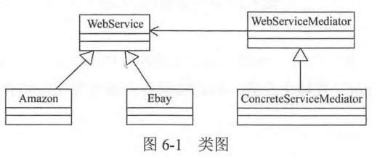
【Java代码】
import java.util.*;

interface WebServiceMediator {
public (1) ;
public void SetAmazon(WebService amazon);
public void SetEbay(WebService ebay);
}

abstract class WebService {
protected (2) mediator;
public abstract void SetMediator(WebServiceMediator mediator);
public (3) ;
public abstract void search(double money);
}
class ConcreteServiceMediator implements WebServiceMediator {
private WebService amazon;
private WebService ebay;

public ConcreteServiceMediator() {
amazon = null;
ebay = null;
}

public void SetAmazon(WebService amazon) {
this.amazon = amazon;
}

public void SetEbay(WebService ebay) {
this.ebay = ebay;
}

public void buy(double money, WebService service) {
if (service == amazon)
amazon.search(money);
else
ebay.search(money);
}
}

class Amazon extends WebService {
public void SetMediator(WebServiceMediator mediator) {
this.mediator = mediator;
}

public void buyService(double money) {
(4) ;
}

public void search(double money) {
System.out.println("Amazon receive：" + money);
}
}

class Ebay extends WebService {
public void SetMediator(WebServiceMediator mediator) {
this.mediator = mediator;
}

public void buyService(double money) {
(5) ;
}

public void search(double money) {
System.out.println("Ebay receive：" + money);
}
}
解析在下一页！

视频解析P55：https://www.bilibili.com/video/BV1XT4y1v7ih?p=55

文字解析：下方

（1） void buy(double money, WebService service)
（2） WebServiceMediator
（3） abstract void buyService(double money)
（4） mediator.buy(money, this)
（5） mediator.buy(money, this)

